蒋经国打老虎：最短命的货币金圆券

相关课题：国共内战

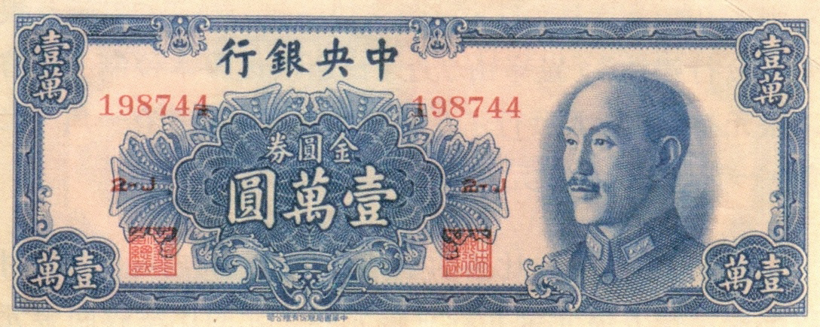

总论

1948年8月，共产党军队已经控制华北大部分地方，国民党军队节节败退。8月23日，国民政府废除「法币」，改用「金圆券」。但随着1949年4月和5月南京（国民政府首都）和上海（金融中心）相继失陷，金圆券也正式退出历史舞台，成为世界上最短命的货币之一。

在本部分，你将可以学到：
1. 战争如何促成通货膨胀
- 通货膨胀又如何摧毁了国民政府

货币史小常识

钱（Money）在不同的时代有不同的称呼：
现代：货币
古代：通货

流通Circulate

以前的人把金钱称作「通货」（流通的东西），是很有意思的。钱的重要性是「流通」，当钱在流通，便是货物正在交易。相反，若人们将钱长期储在地窖内，钱便失去作用。
那么你认为「通货膨胀」是什么意思？金钱可以「膨胀」的吗？

答：通货「膨胀」，意思是流通的通货「多」了。简单来说，便是政府发行了很多很多钞票。

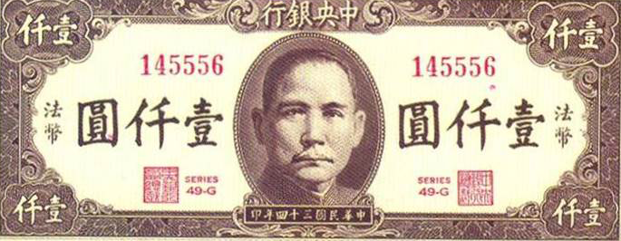
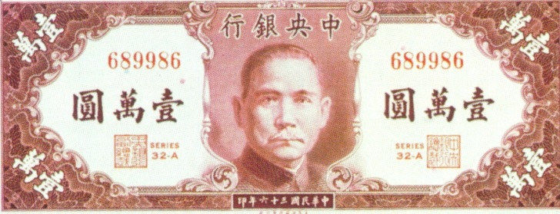
通货膨胀有什么问题？
第一年：市场上有100斤米和100元钞票流通。
--每斤米的价钱是? _________
第二年： 市场上仍有100斤米，但政府多印了200元钞票，于是合共300元钞票流通。
--每斤米的新价钱是? __________
资料1：张乐平《三毛流浪记》，透过一个叫作三毛的贫穷孤儿，反映1946年的上海生活。
资料2：通货膨胀理论：
资料3：国民政府的早期纸币—法币（1935-1948）
问题：
- 为何法币的面额愈来愈大?
（钞票愈来愈不值钱，把面值增大，方便使用，也减低成本！）
2. 参考左图，以「三毛买米」为题，写一下身处1946年上海的生活苦况。
早期法币
后期法币

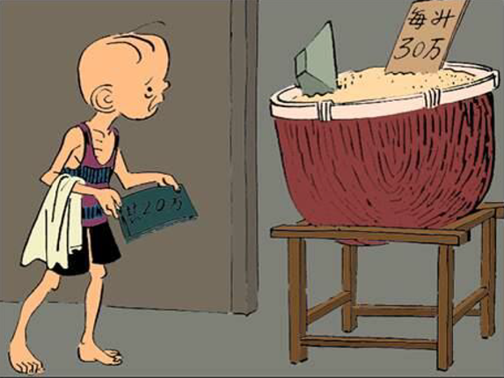
资料2：通货膨胀理论
问题：
- 为何法币的面额愈来愈大?
（钞票愈来愈不值钱，把面值增大，方便使用，也减低成本！）
2. 参考左图，以「三毛买米」为题，写一下身处1946年上海的生活苦况。

第一年：市场上有100斤米和100元钞票流通。
--每斤米的价钱是？_________

第二年： 市场上仍有100斤米，但政府多印了200元钞票，于是合共300元钞票流通。
--每斤米的新价钱是？_________

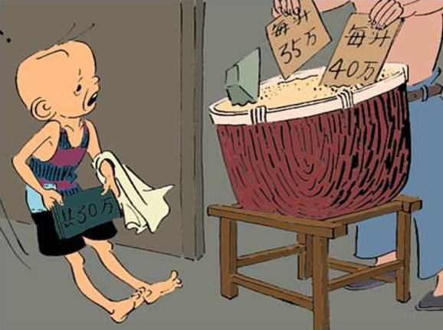

资料3：国民政府的早期纸币—法币（1935-1948）

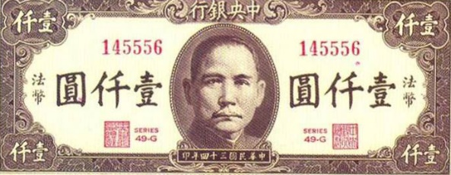
早期法币

资料1：张乐平《三毛流浪记》，透过一个叫作三毛的贫穷孤儿，反映1946年的上海生活。

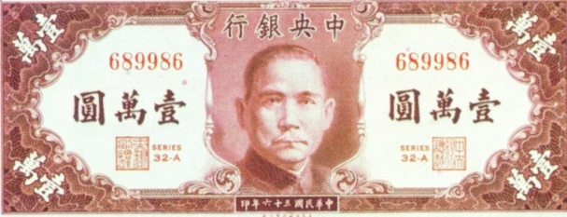
后期法币

问题：
- 为何法币的面额愈来愈大？
（钞票愈来愈不值钱，把面值增大，方便使用，也减低成本！）
2. 参考左图，以「三毛买米」为题，写一下身处1946年上海的生活苦况。

通胀背后的主因？

资料1：国民政府财政（单位:百万元）

年份 | 政府收入 | 政府支出 | 财政赤字 | 增发法币量
1945 | 1,241,389 | 2,348,085 | 1,106,696 | 842,400
1946 | 2,876,988 | 7,574,790 | 4,697,802 | 2,644,200
1947 | 14,064,383 | 43,393,895 | 29,329,512 | 29,462,400
1948  参考：张公权，页51, 55 | 220,905,475 | 655,471,087 | 435,565,612 | 163,331,800

资料3：报纸新闻
资料2：大事年表
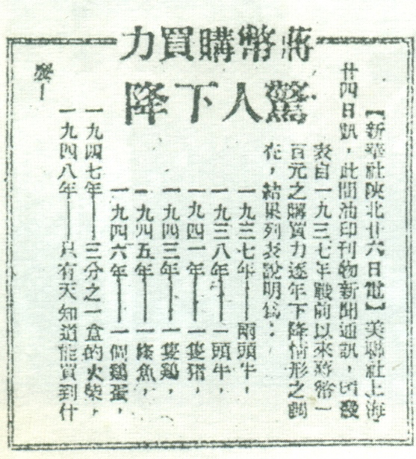
日期 | 事件
1945年8月 | 日本投降
1946年1月 | 国共停火协定
1947年3月 | 国共谈判破裂，全面开战

参考：池振南，页88

问题：
（1）试从资料1找出最严重的两个通胀年份。
（答：1947,1948）
（2）结合资料2和3，你认为是什么原因，使国民政府要多印法币？
（答：国共内战，军费增加）
（3）国家货币如此不堪，若你是政府，你怎样办？
（答：改革货币，增强人们对货币的信心）

新货币的构思
分组讨论题：新钞换旧钞，似乎可即时把通胀缩减至三百万份之一。不过，我总觉得这个想法是错的！各位同学，你认为呢？

1948年8月，政府宣布发行金圆券，取代法币。新钞面额很小，只分为一元、五元和一百元。计划发行只20亿元。市民须在限期内将手上的法币换取金圆券，每三百万法币可换取新钞一元。

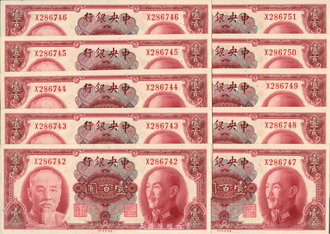

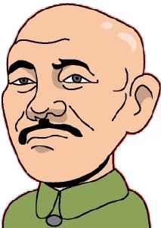

蒋介石，国民党内最有军事实力的人物，1926-1928年领导国民党北伐，起码在名义上结束军阀割据局面，统一中国。1943年接任林森成为国民政府主席。1948年实施金圆券时，他是61岁。
林森，国民党元老，党内德高望重，1923-1943间担任国民政府主席一职。1948年实施金圆券时，他已经逝世5年。

新货币的构思

1948年8月，政府宣布发行金圆券，取代法币。新钞面额很小，只分为一元、五元和一百元。计划发行只20亿元。市民须在限期内将手上的法币换取金圆券，每三百万法币可换取新钞一元。
经济学家告诉我，货币只是代表购买力，通胀的问题也在于商品没有相应增加。因此，若用三百万旧钞买不到一斤米的话，用一元新钞代表三百万旧钞同样是不可能做到的。因此，通胀问题还没有真正解决！

蒋介石，国民党内最有军事实力的人物，1926-1928年领导国民党北伐，起码在名义上结束军阀割据局面，统一中国。1943年接任林森成为国民政府主席。1948年实施金圆券时，他是61岁。
林森，国民党元老，党内德高望重，1923-1943间担任国民政府主席一职。1948年实施金圆券时，他已经逝世5年。

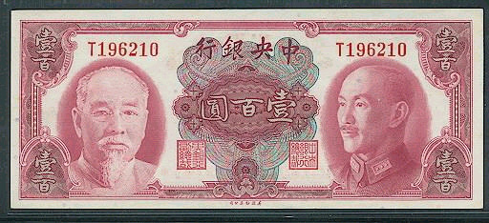

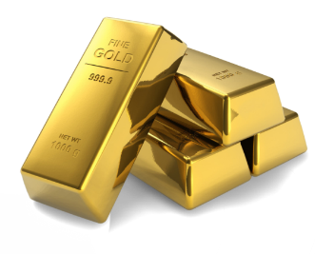

理论上是行得通的，但问题是：中国缺乏金矿，而国民政府又一穷二白，那里来那么多黄金放在中央银行里? 若每200元新钞的价值是1两黄金，在十足库存的情况下，20亿新钞，便需要1千万两黄金了！
你猜到蒋介石这个军人会怎样做？
（1）撤回政策；或（2）强行收兑。

想到了！只要我增强新钞的购买力，商品的价格便会下降，通胀问题便可以解决！我真是天才！
办法是：所有新钞持有人都可以去银行兑现黄金。这就是「金圆券」的精要所在。200元新钞，便兑1两黄金，你们这些人，也应对新钞有信心了吧。哈哈！

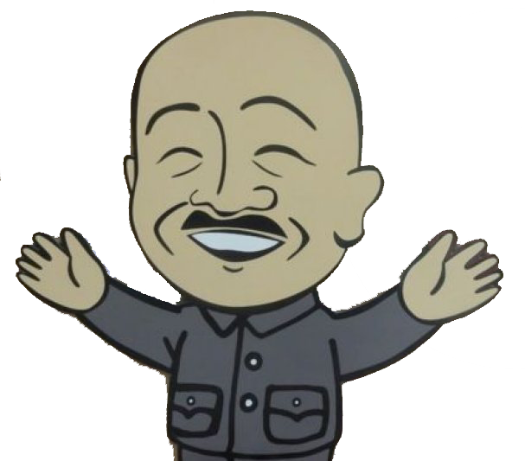

你认为蒋经国如何回应？ (哪一项？）
1. 父亲！这是很难办的事情啊！您还是另选贤才吧!
- 我终于有发挥所长的机会了！我是不会让父亲失望的！
- （其他，请填上：）

我决定派出经济督导员，去商人开办的银行和公司，用金圆券强兑他们收藏的黄金，拿来放在中央银行来。经国，你是我的儿子，就去上海做点成绩来吧！
新钞实行期间，奸商可能乘机囤积商品，提高价格，你顺便查禁一下吧！

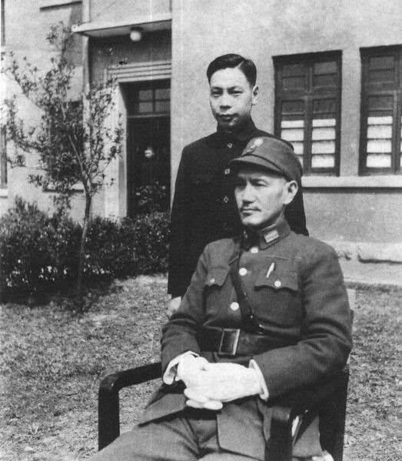

蒋经国，1910年生，母亲是毛福梅（蒋介石第一任妻子）。他是蒋介石积极培养的接班人，1948年金圆券推出时，蒋经国38岁，很想藉这个机会在国人面前，展示一下自己的才干，并增加声望。

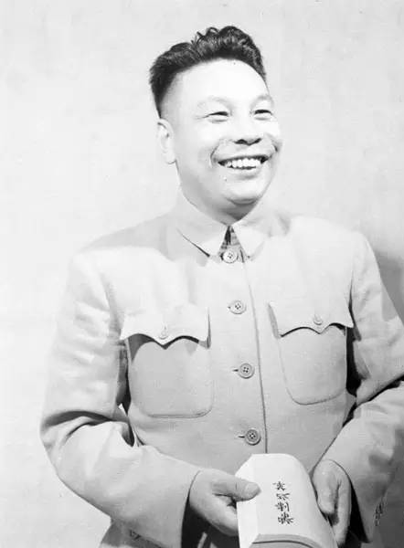
打老虎，打老虎！

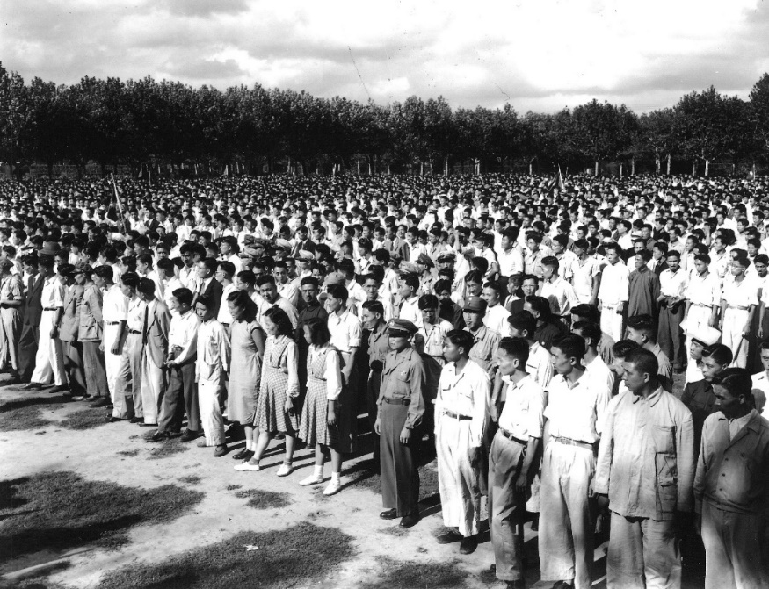
蒋经国于是在上海作了经济副督导员，任内进行「打虎」行动，实质上是搜刮地方银行和大商人的黄金，也连带白银和外币。

蒋经国号召及动员上海的年青人参加「打老虎」的行动。他们满腔热血，准备以具体行动维护社会正义。

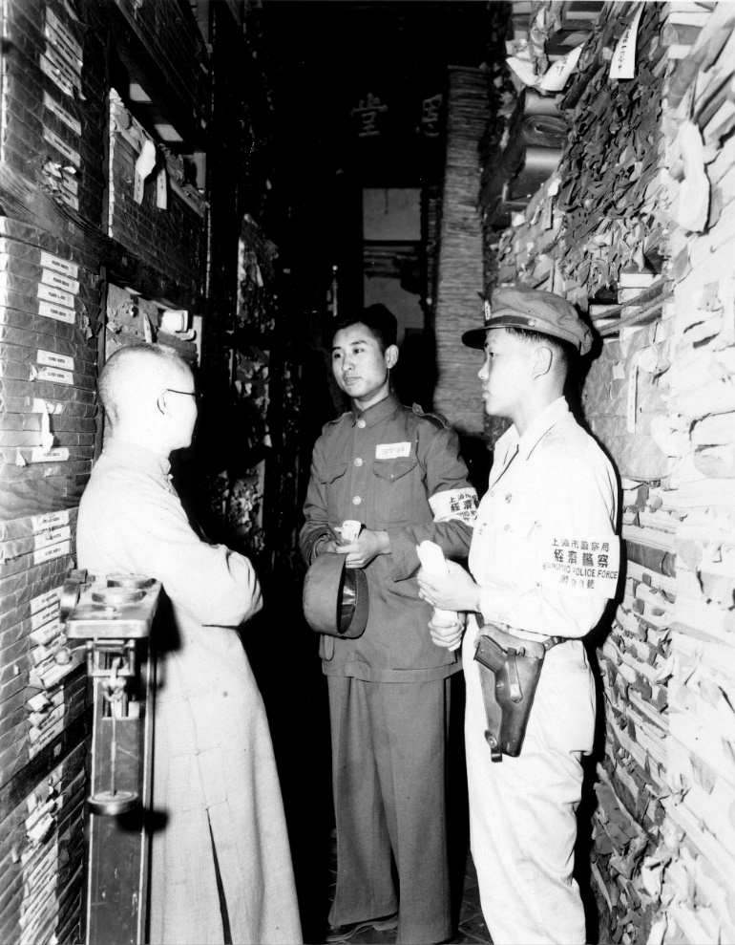

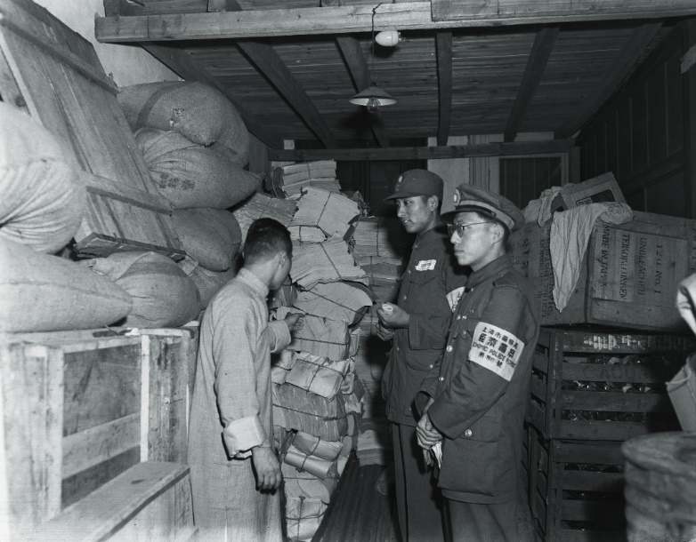
上海经济警察进入商家，调查是否存在囤积物资的情况。

上海商人向前来查访的经济警察说明存放物资的情况。

打老虎

上海「煤炭大王」、「火柴大王」刘鸿生，由于畏惧蒋经国威逼，被迫忍痛交出黄金八百条（每条重十两）、二百三十万美元、银元数千枚；抗战时期到美国为政府奔走借款，受到蒋介石嘉许的上海商业储蓄银行总经理陈光甫，在蒋经国与之会面后，迫于形势，交出一百一十四万美元，「移存」中央银行；金城银行总经理周作民唯恐被蒋经国「召见」，吓得不敢住在家里，几乎每天晚上得换住所睡觉，最后仍被蒋经国手下骚扰，万不得已，只有托病住进上海虹桥疗养院，但警察局仍穷追不舍，派人进入医院，强迫周作民签名具结，非经有关部门批准，不准擅离上海。

王丰：《蒋介石父子1949危机档案》，页103。

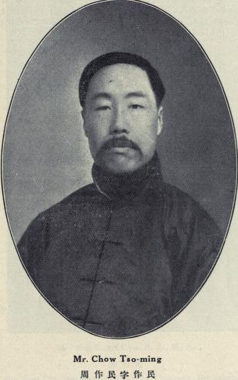
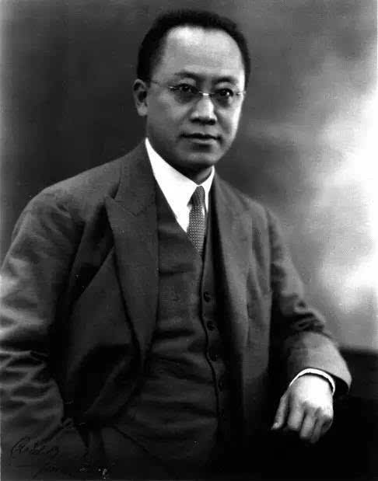
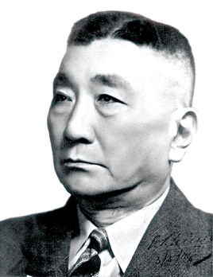

刘鸿生
陈光甫

周作民

陶启明案
第一只被蒋经国枪毙的「老虎」是财政部秘书陶启明，此人在得知金圆券即将发行的绝对机密后，不仅唆使妻子抛售手上股票，更串通不法商人抛售永纱股票，从中牟取内线交易巨额利润。事缘1948年5、6月间，任职财政部主任秘书的徐百齐引荐陶启明进入财政部担任秘书。两个月后，政府计画币制改革。8月18日星期三上午，徐百齐于有意无意间与陶启明谈及金圆券发行计画，政府将通令全国银行、钱庄暂停营业。陶得知消息后，知股票市场必有巨幅波动，急欲将手中持有的股票脱手。于是第二天请假，随即当天下午飞到上海。到上海找到妻子李国兰后，陶妻联同其兄李伯勤、友人杨淑瑶于8月19日抛售手中永纱股票,计李国兰、杨淑瑶各二百万股、李伯勤三百万股，亦有说李国兰抛售四百万股，获利达八十亿法币。此案侦破后，陶启明被判处死刑，就地枪决。
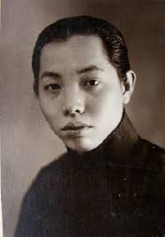
杨子公司案
替李伯勤、李国兰及杨淑瑶卖出股票的经手人是「上海皇帝」杜月笙的三公子杜维屏。杜维屏是上海鸿兴证券号负责人。调查人员处理陶启明案时查出李国兰透过鸿兴证券卖出四百万股股票。上海经济警察进一步又查获杜在证券市场奉令停业之后仍大量从事场外交易。杜与另一名从事场外交易的林乐耕被传讯及扣押，鸿兴的营业执照也被吊销。杜月笙对此十分不满，向蒋经国提出抗议，指出孔氏家族（蒋夫人宋美龄大姊宋霭玲丈夫孔祥熙）子弟倚仗蒋夫人势力大搞民生用品囤积居奇，反而可以逍遥法外。但调查过程中，发现孔祥熙儿子孔令侃的「杨子实业公司」仓库只有一批糖，经化验后证实是医药用的化学糖而非民生食用的糖，因此不能法办杨子公司及孔令侃。这却导致谣言满天，闹得沸沸扬扬，更传闻因此孔令侃告状至宋美龄处。蒋经国曾表示此案引起外界误会其办事不公，以后不能有效推动任何经济管制工作，而抵抗力量亦甚大。最后「打虎」的行动无疾而终。

参考王丰：《蒋介石父子1949危机档案》，页109, 114。

参考王丰：《蒋介石父子1949危机档案》，页116- 121。

思考问题：
蒋经国办了几起大案，打了这几只老虎，你认为可以解决当时的经济问题吗？为什么？
蒋经国在上海的「打虎」行动，表面上是成功的。例如把囤积商品和私藏黄金的商人都判刑，即使蒋介石的结拜兄弟青帮大亨杜月笙也不放过。他也赢得「 打虎英雄」的称号。
其实，问题没有解决，甚至更加糟糕：
- 在严刑峻法下，商人人心惶惶，恐招罪责，不愿意把商品运入上海，商品缺乏，价格更高。
- 商品昂贵，但又不准加价，铺户多索性关门大吉，暗中经营黑市。
- 即使把所有的黄金都充公，也不足以支持20亿新钞的发行（需要1000万两）。1948年10月，上海共收兑了黄金合共114万两，相较于所需的黄金数量，可谓杯水车薪。

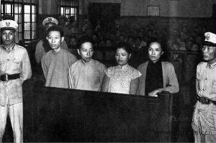

将不愿意交出黄金的银行家判刑

蒋经国在上海的「打虎」行动，表面上是成功的。例如把囤积商品和私藏黄金的商人都判刑，即使蒋介石的结拜兄弟青帮大亨杜月笙也不放过。他也赢得「 打虎英雄」的称号。

其实，问题没有解决，甚至更加糟糕：
- 在严刑峻法下，商人人心惶惶，恐招罪责，不愿意把商品运入上海，商品缺乏，价格更高。

- 商品昂贵，但又不准加价，铺户多索性关门大吉，暗中经营黑市。

- 即使把所有的黄金都充公，也不足以支持20亿新钞的发行（需要1000万两）。1948年10月，上海共收兑了黄金合共114万两，相较于所需的黄金数量，可谓杯水车薪。

经过发行金圆券，以及连串的打老虎后，你认为老百姓的生活有改善吗？
试看看以下几则故事：

发行金圆券前陈寅恪的故事
1947年冬，北平气候异常寒冷，而清华的暖气设备遭到日军破坏，尚未修复，且学校经费紧张，无力供暖气，取暖问题需住户自理。陈寅恪觉得太冷，又常发心脏病，他无钱买煤生火，便不得已将所藏东方语言学书籍，如巴利文藏经、蒙古文古图志、突厥文字典等，全数卖给了北京大学东方语文系，换来钱用以买煤取暖……胡适（北大校长）得知陈寅恪欲卖掉这些书换取煤钱，便派出北大的一辆汽车，由季羡林（东方语文系主任）亲往，到陈家装了一车珍籍，陈寅恪只收取了2000美元。据说，仅其中一部《圣彼得堡梵德大词典》，其价格就超过了2000美元。
（ 按：2000美元其时折合约法币9亿元！）
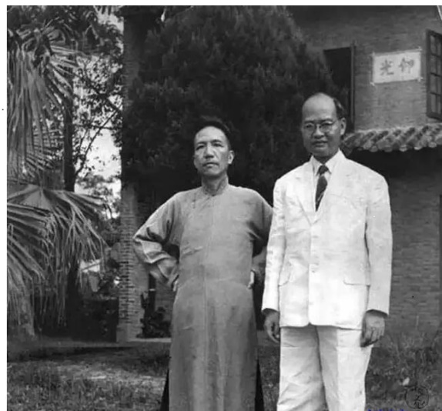

1947年陈寅恪与语言学家王力

马嘶：《百年冷暖－－20世纪中国知识分子生活状况》页278。

发行金圆券后北大教职员的故事
1948年10月27日，北平《益世报》报道：北大讲师、讲员、助教联合会发表停教宣言。宣言说：“币制改革以来，物价上涨10倍。……而我们的薪给被冻结着，……我们和我们的眷属为饥寒所迫，不得已只好自10月28日起，忍痛停教5天，进行借贷，以维持生计，仅此宣言”

马嘶：《百年冷暖－－20世纪中国知识分子生活状况》页275。

竺可桢
马嘶：《百年冷暖－－20世纪中国知识分子生活状况》页283。
浙江大学校长竺可桢的日记（节录）
1948年11月8日
余偕丁荣南至中央银行晤张忍甫，谈及照向例透支问题。据云中央命令杭州发钞票本月份不能超过200万元，故目前无钞票可发。……余遂与荣南至省府晤张文理，适周一鹗亦来。余本意欲省府能早日发7斗之米，而周一鹗所主管之机关亦乏米，故余亦无从开口矣。局势严重竟至如此也。10点回，仲翔、步青请今日召集紧急会议（行政会议）。午后2点召集，讨论物资购置问题。现校中只有4万元之存款，倘欲购米，亦只能得200担米，但校工、教职员、学生均要款，故此时决不能有钱购米。

马嘶：《百年冷暖－－20世纪中国知识分子生活状况》页283。

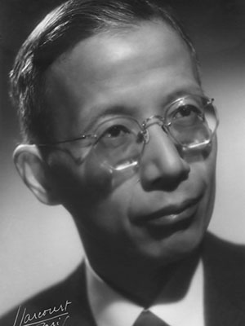

思考问题：
1. 大学的教职员在社会中属于哪个阶层？他们在1947、48年的生活怎样？面对物价飞涨，他们采取什么方法应对？
- 政府对他们怎样？他们对政府的态度又怎样？
竺可桢

资料 | 事件
（1） | 1948年8月23日金圆券正式流通，20亿新钞，需要1千万两黄金作十足储备。但到了10月，在主要城市上海也只收兑了黄金合共114万两，可谓杯水车薪。换言之，金圆券只有十分之一是有黄金储备的。
（2） | 1948年8月-10月，在物价管制之下，商店大多关门，上海等大城市商品严重缺乏，人们即使手持金圆券，也无法购得商品。
（3） | 1948年11月，国民政府取消物价限制，并允许人们持金圆券，往中央银行自由兑换黄金，因此也同时放宽黄金和白银的储存和交易。不过，银行新规定每两黄金兑换金圆券的价格，从200元激增至1000元。而且银行每天只限兑黄金2,000两，先到先得。  同时，政府宣布金圆券的发行将不设上限。

1948年11月，上海街头的银元交易。
1948年11月，上海银行门前的民众。

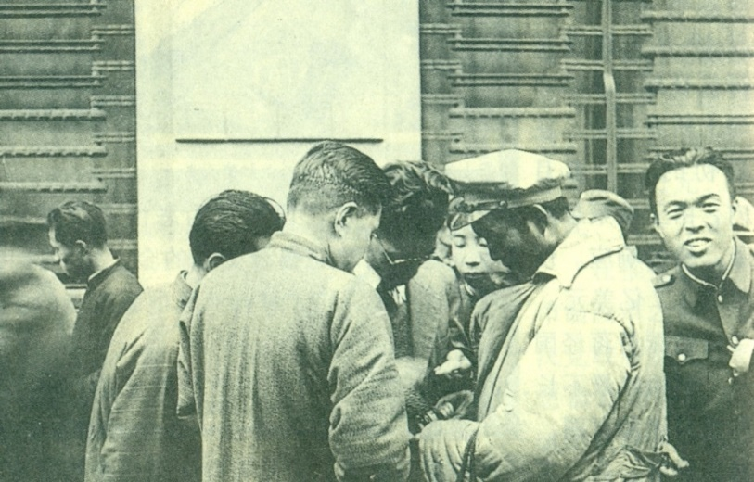
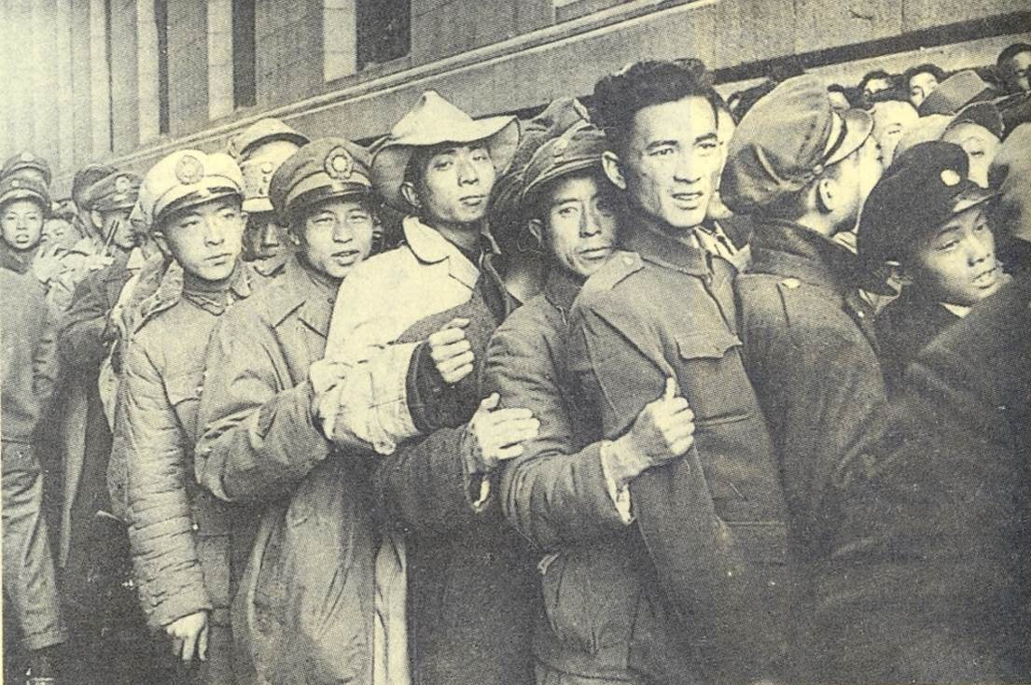

你认为上述两图的老百姓，正在做什么？为什么神情都额外紧张？能找到国民党下层军官的身影吗？（左）往银行兑换黄金；右：街头兑换银元
-- 不相信金圆券，都希望尽快把金圆券消费掉，换贵金属保值。

1948年12月上海的银行

詹特芳是当时任国民政府官员，有以下的忆述：「这时候，金圆券已经没有人要了，如我们领工资拿到金圆券后，马上就换成银元、美钞或黄金，如果稍有延迟，即要蒙受贬值损失。有时一个办公室十来个人，管生活的人领取工资后，先不发给本人，而是先跑到市场换成银元、港币或美钞，再来按人分发。这是金圆券贬值之速，已经不是早晚市价不同，而是按钟点计算了。」（启风，页97-98）

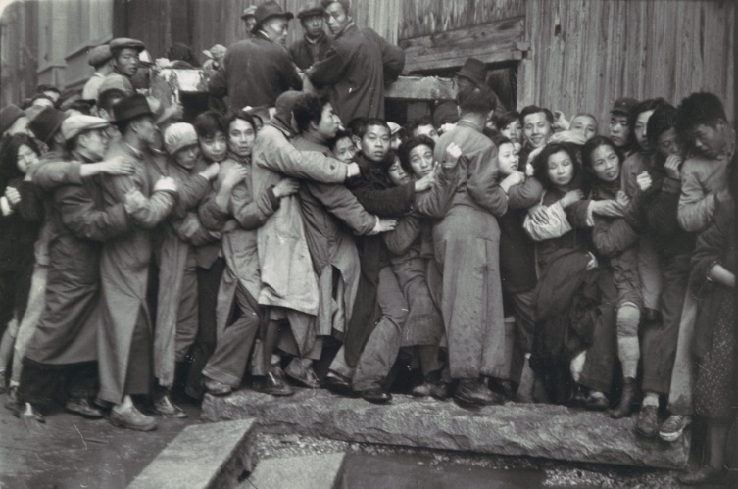

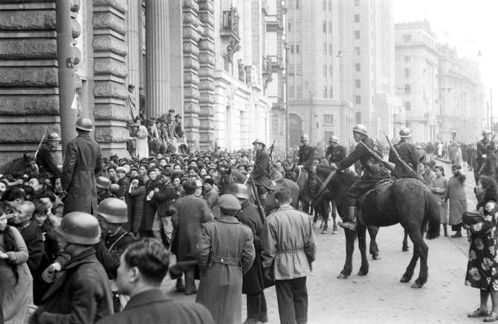

《申报》（1948年12月24日）报道，12月23日，上海外滩的银行前挤兑黄金的人数超过5万人，践踏而死者7人，轻伤50人，重伤2人。

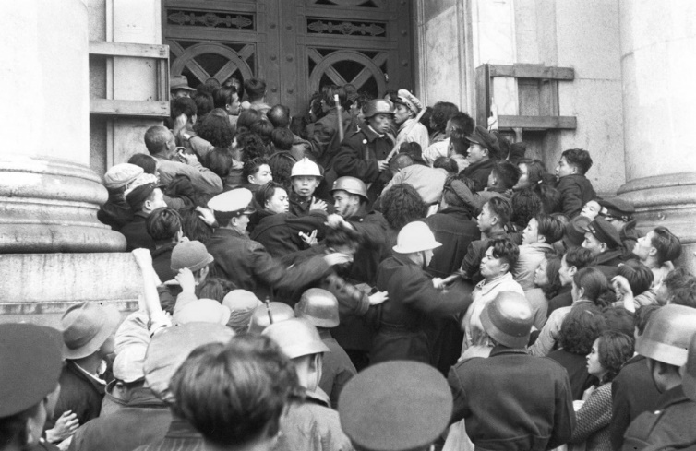

1949年1月

1949年1月21日，蒋介石在民情汹涌下宣告引退，由副总统李宗仁代行总统。但蒋介石退位前，密令将中央银行的黄金储备（约2百万安士）移运至台
湾。
「在我就任代总统之日，手头一文不名。为维持军饷，安定民心，曾命令行政院饬财政部，将运台的国库银元金钞运回一部份备用。但在台负保管责任的陈诚，奉蒋暗示，竟作充耳不闻的无言抗命。政府救穷乏术，唯有大量印发原已一文不值的金圆券。大票成群出笼，致币价贬值，一日千里。金融市场完全崩溃，百业停顿，军心民气完全丧失，遂形成无法收拾的居民。」（《李宗仁回忆录》）

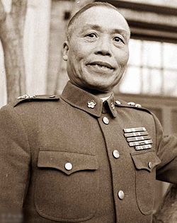

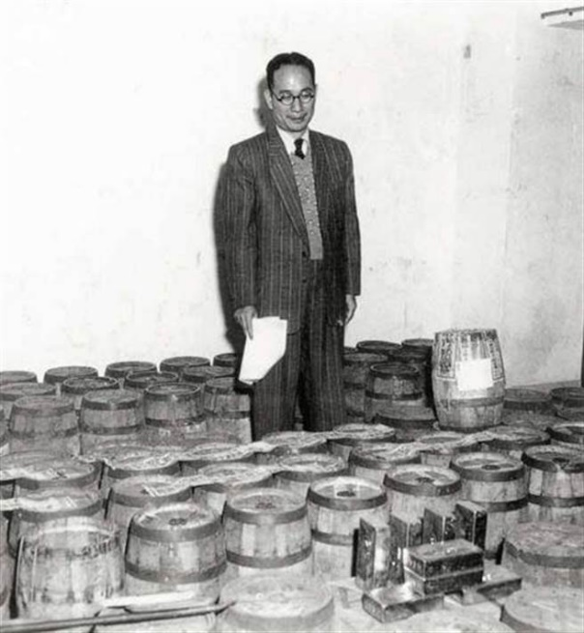

李宗仁，1891年生，广西桂林人，国民党内桂系军人，抗日战争期间曾赢得台儿庄大捷。

1949年，蒋介石密令将中央银行的仅余黄金和银元，分批从上海运到台湾。左图是1950年其中一批黄金到达台湾的情况。（《你没见过的历史照片》，页114-15）

1949年 | 金圆券最高面额
1 月 | 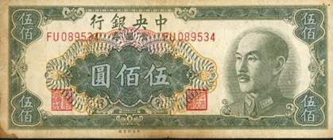
2 月 | 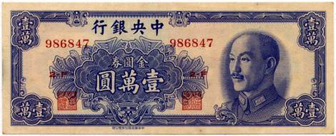
4 月 | 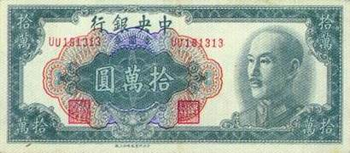
5月 | 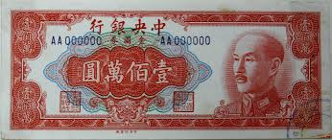

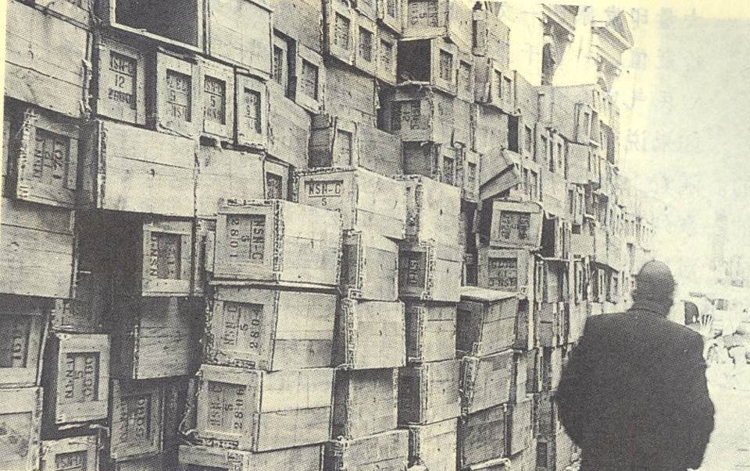
上海中央银行外钞票钱箱堆积如山（ 1949年3月24日摄）
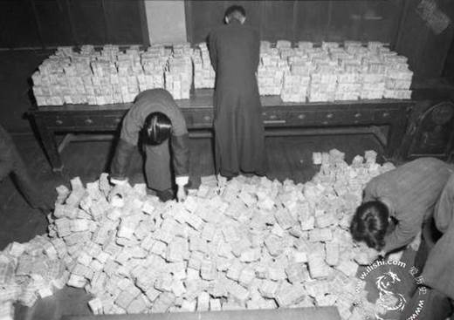
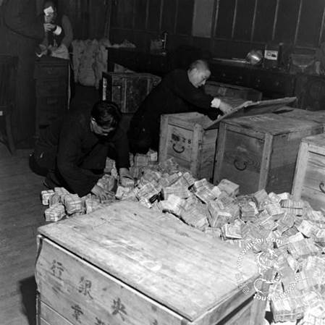

年份 | 金圆券发行额  （百万元） | 上海物价指数
1948年8月31日 | 296.8 | 100
11月30日 | 3,204.3 | 1,365
1949年2月28日 | 59,663.5 | 48,195
4月25日 | 2,037,105.7 | 112,490
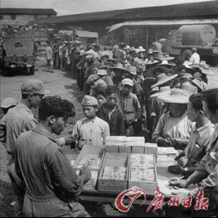

问题：
1. 一斤米，若在1948年8月31日是100元，到了1949年4月25日卖多少？
- 若国民党军队的忠诚度在1948年仍有100，那到了1949年4月估计剩下多少？ 理由是？

年份 | 金圆券发行额  （百万元） | 上海物价指数
1948年8月31日 | 296.8 | 100
11月30日 | 3,204.3 | 1,365
1949年2月28日 | 59,663.5 | 48,195
4月25日 | 2,037,105.7 | 112,490
7月31日 | 125,124,637.2 | ---

1949年1月31日红军攻入北平

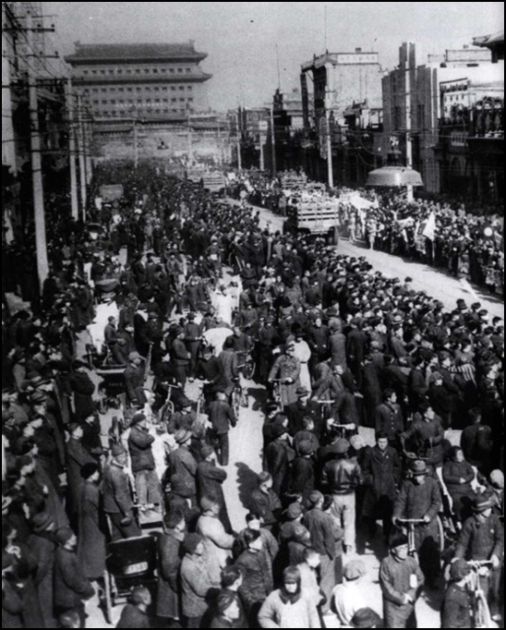

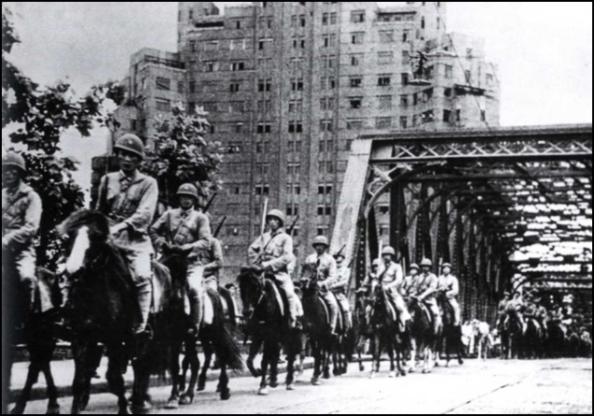

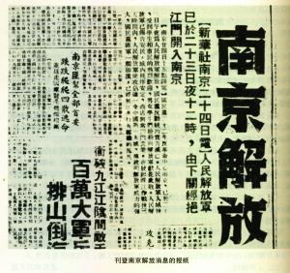

1949年5月27日解放军占领上海（国民政府撤退到广州，然后台湾）

1949年4月23日解放南京，国民政府首都沦陷。

问题：国民党失去江山，与滥发金圆券有何关系？
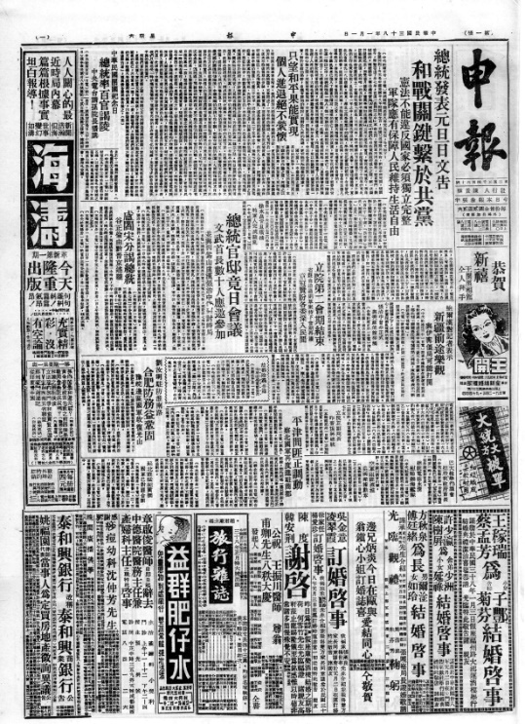
《申报》是清末至民国时期上海的主要报纸之一，创刊于清同治十一年（1872），1949年5月27日解放军占领上海后停刊。右图列出《申报》最后阶段的售价。
4月23日解放军占领南京
历史资料题
1949年 | 《申报》售价（金圆券，元） | 涨价多少（元）
1月1日 | 2.2 | -----
1月11日 | 5.5 | 3.3
2月6日 | 22 | 16.5
2月16日 | 60 | 38
3月1日 | 100 | 40
3月16日 | 300 | 200
4月1日 | 600 | 300
4月16日 | 2,000 | 1,400
4月19日 | 3,500 | 1,500
4月22日 | 7,000 | 3,500
4月26日 | 15,000 | 8,000
4月28日 | 25,000 | 10,000
4月30日 | 90,000 | 65,000
5月1日 | 200,000 | 110,000
5月11日 | 220,000 | 20,000
5月16日 | 250,000 | 30,000
5月19日 | 300,000 | 50,000
5月21日 | 500,000 | 200,000
5月22日 | 900,000 | 400,000

1. 请在表格填上各次的涨价幅度。（第一个答案已提供）
- 按照这个涨幅，若一个面包在1949年3月1日售卖1元，到了5月22日应售多少？(9000元)
- 金圆券的贬值，除了滥发外，有没有使上海人失去信心的政治因素？
（4月23日解放军占领南京，国都失守，上海人对国民政府是否能维持得住已经
出现严重的信心危机。）

历史练习题

以下是1949年1月至4月间《申报》插画，试描述一下每张内容：

买鱼所见

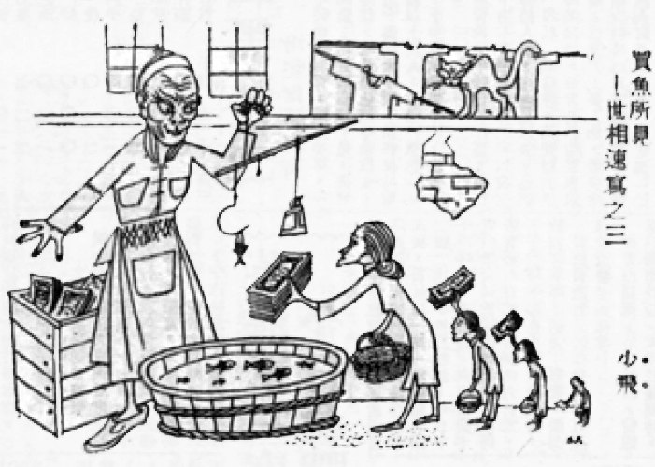
答：

千金一刻

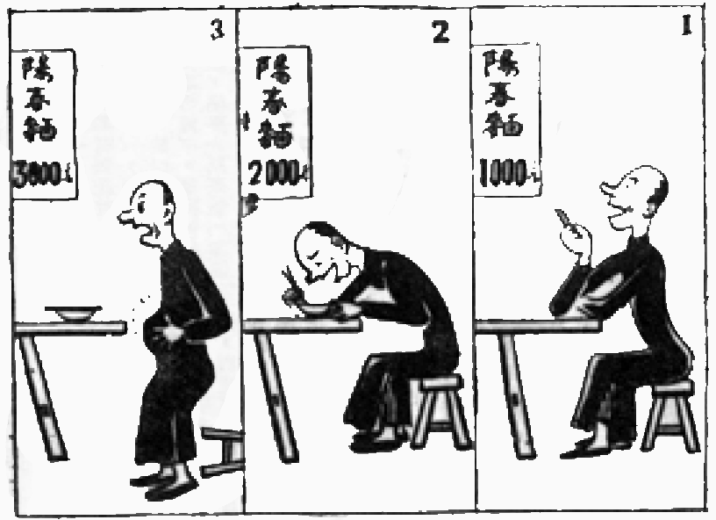
答：

历史练习题

以下是1949年1月至4月间《申报》插画，试描述一下每张内容：

制人非命

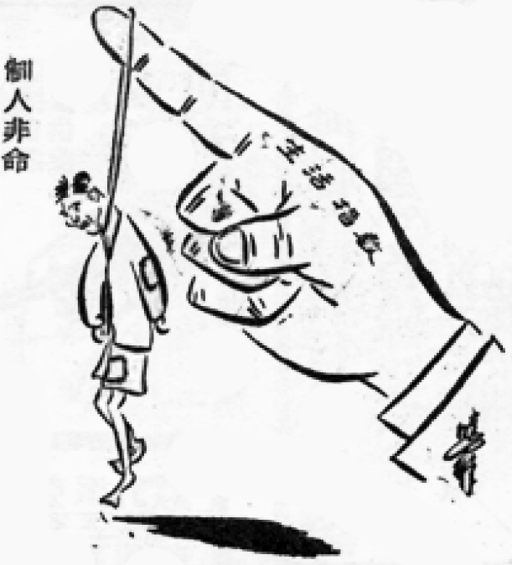
答：

拴得住么？

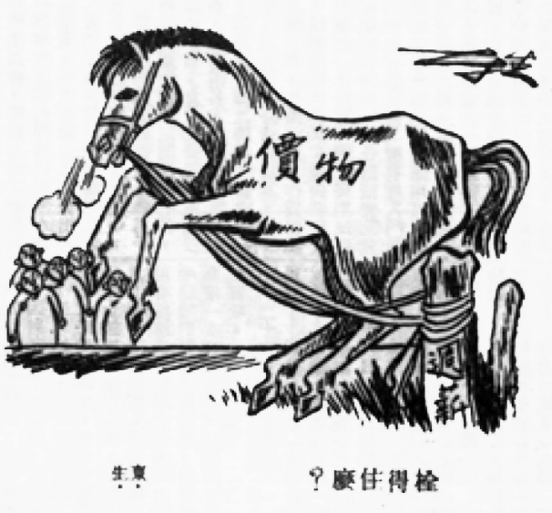
答：

